**Robustness-diagram-v0.1**

**ΟΝΟΜΑ ΑΜ**

ΕΒΕΛΙΝΑ ΣΕΝΗ 1080416

ΛΟΥΚΑΣ-ΑΛΕΞΙΟΣ ΧΡΗΣΤΙΔΗΣ 1090049

ΔΗΜΗΤΡΙΟΣ ΕΥΘΥΜΑΚΗΣ 1090054

ΜΙΛΤΙΑΔΗΣ-ΑΓΓΕΛΟΣ ΚΟΥΡΑΚΟΣ 1084621

ΧΑΡΑΛΑΜΠΟΣ ΚΩΝΣΤΑΝΤΑΚΟΠΟΥΛΟΣ 1090059

**Use case 1**

**Use case 2**

**Use case 3**

**Use case 4(Marketplace)**

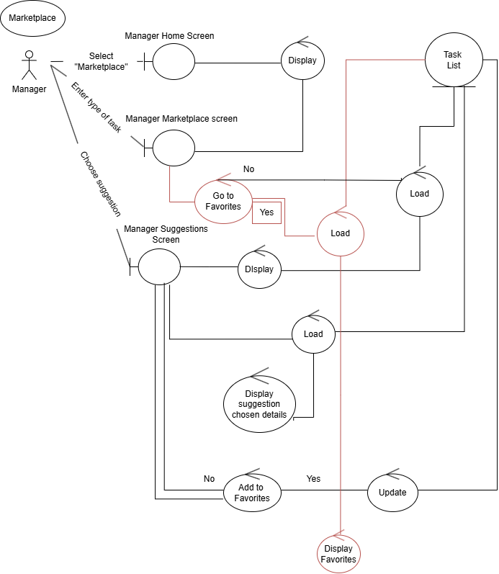

**Use case 5**

**Use case 6(Complaint)**

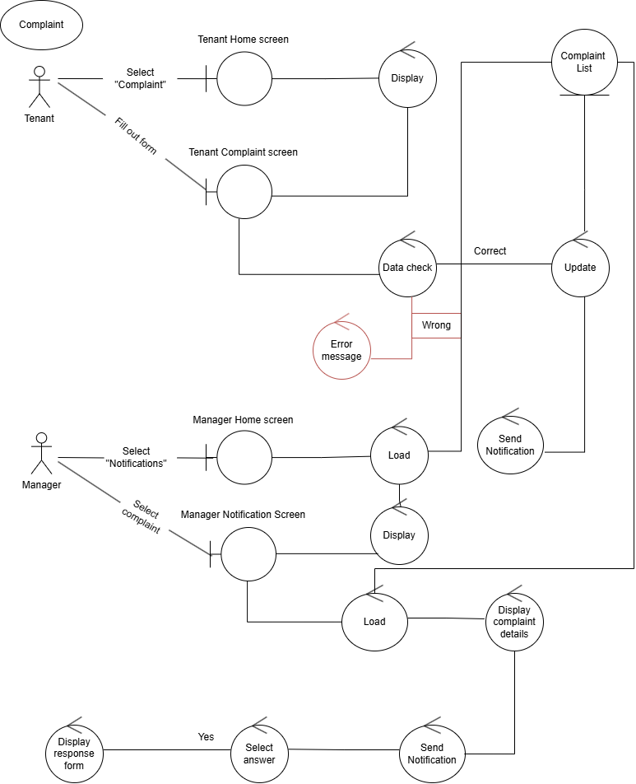

**Use case 7(Add Maintenance)**

**Use case 8(Payment)**

**Εικόνα που περιέχει διάγραμμα, γραμμή, χάρτης

Το περιεχόμενο που δημιουργείται από τεχνολογία AI ενδέχεται να είναι εσφαλμένο.**

**Use case 9**

**Use case 10Εικόνα που περιέχει διάγραμμα, γραμμή

Το περιεχόμενο που δημιουργείται από τεχνολογία AI ενδέχεται να είναι εσφαλμένο.(Lost & Found)**

Το robustness diagram δημιουργήθηκε με το εργαλείο draw io.